En nombre de Dios, el Clemente, el Misericordioso

Información sobre los exámenes del primer trimestre
Estimados estudiantes,
La dirección de la Universidad comunica a todos los alumnos que los exámenes correspondientes a las asignaturas de este primer trimestre se celebrarán el día 17 de enero de 2026.

Modalidades de examen
- Presencial: Los estudiantes que opten por realizar el examen de manera presencial deberán acudir a las direcciones específicas proporcionadas previamente por la administración.
- Online: Aquellos que realicen el examen de forma online deberán hacerlo utilizando una cámara.
Se ruega a los estudiantes que revisen cuidadosamente las instrucciones proporcionadas por la administración para asegurarse de cumplir con los requisitos de la modalidad elegida.

Domingo 18 febrero | Asignatura
10h30 a 12h00 | Introducción de las Lecturas Coránicas
12h30 a 14h00 | Afluentes de la fe 1
15h00 a 16h00 | Monografía de estudios islámicos
Trabajo entrega antes del 31/01/2026 | Pensamiento crítico

El examen tiene 3 bloques de preguntas:
Bloque 1: (40/100): (Tipo test) Preguntas de nivel elemental relacionadas con la asimilación de los conceptos y las cuestiones fundamentales del parcial (Conocimientos básicos necesarios). Cada pregunta tiene una sola respuesta correcta o ninguna respuesta. La nota se valora en base de las respuestas correctas.
se hace online en ordenador u otro dispositivo, al mismo tiempo y al inicio de la sesión, durara 20 minutos.
Bloque 2: (30/100): Preguntas de nivel medio superior relacionadas con las capacidades de comprensión, análisis y argumentación.
Bloque 3: (30/100): Preguntas de nivel superior relacionadas con la capacidad de elaboración correcta de la respuesta, de la seguridad de los datos y argumentos aportados y el buen empleo de los mismos.
Los bloques 2 y 3 se hacen en papel.

Examen de Monografía: 2 preguntas sin tipo test

El examen de Monografía constará de dos preguntas que no serán de tipo test. Estas preguntas están diseñadas para evaluar el nivel de comprensión, análisis y argumentación de los estudiantes. A diferencia del primer bloque de preguntas que es tipo test y se realiza online al inicio de la sesión, estas dos preguntas pertenecen a los bloques 2 y 3 del examen, que se realizarán en papel.
Las respuestas a estas preguntas deberán demostrar la capacidad del estudiante para comprender en profundidad los conceptos, analizarlos con rigor y argumentar de manera fundamentada. Además, se valorará la elaboración correcta de las respuestas, la precisión de los datos y argumentos aportados, así como el buen uso de los mismos.

Rogamos a todos los estudiantes cumplir las siguientes pautas y recomendaciones:
- Asistencia al examen a tiempo.
- Los estudiantes que vayan a pasar el examen de forma presencial contarán con un monitor que dirigirá el proceso de examen.
- Los estudiantes que vayan a pasar el examen online deben seguir las siguientes recomendaciones:
* Utilizar la cámara durante toda la duración del examen, de manera que se pueda visualizar al alumno, la hoja de examen y su entorno
* Debe vaciar la mesa del examen de todo objeto, de manera que solo haya las hojas del examen
* El examen te llegará por email unos minutos antes del examen

Instrucciones para el examen:

- Imprimir la hoja de examen de la universidad con suficiente cantidad (una cara o doble cara). Se enviara antes del examen.
- Escribir solo en la cara que lleva logo de IIUS,
- Paginar las hojas por orden y por número total de páginas que ha respondido; por ejemplo, si el total de las páginas es 6 debe paginar así: 1 de 6; 2 de 6; 3 de 6….
- Escribir con bolígrafo seco negro y claro. Y dentro del cuadro de la hoja de examen
- No se usa los colores porque cuando se escanean las hojas parecen muy oscuras.
- Cada hoja cabezada y rellenada por la información general (examen, nombre, fecha).
- Se puede usar el tipex.

- Pasos de envío:
(Lo hará el estudiante o el supervisor o ambos).
- Cuando finalice usted el examen deberá escanearlo con claridad y calidad y juntarlo todo en único documento pdf, mediante las aplicaciones de escáner disponibles (Camscaner) en los smartphones. El documento se nombra: Nombre y apellido DE ESTUDIANTE código de Asignatura ENE 26, ejemplo: MARIAM … CCOL ENE 26
códigos de asignaturas:
Monografía de estudios islámicos: IMCI
Afluentes de la fe 1: CH2-1
Introducción de las Lecturas Coránicas: CCOL
- El estudiante debe aprender a hacer el punto descrito anteriormente días antes del examen, para agilizar el proceso el día de este.
- Automáticamente después de acabar el examen y juntar el escáner en un mismo pdf debe enviar el pdf por email al monitor del examen (universityiius@gmail.com). El tiempo de envío tras finalizar el examen no debe superar los 15 minutos.
- Tras realizar todo este proceso descrito anteriormente, le comunicas al monitor del examen haber finalizado todo y él te dará el permiso a apagar la cámara y retirarte de la sala virtual de examen, o salir de la sala de examen.

Dirección de la Universidad
En Barcelona, 02 de enero del 2026

¿Cómo escanear en Camscanner?
- Descargar app Camscanner
- Abrir la app.
- Graba fotos de las paginas por orden desde la cámara de Camscaner ( opción: Doc)
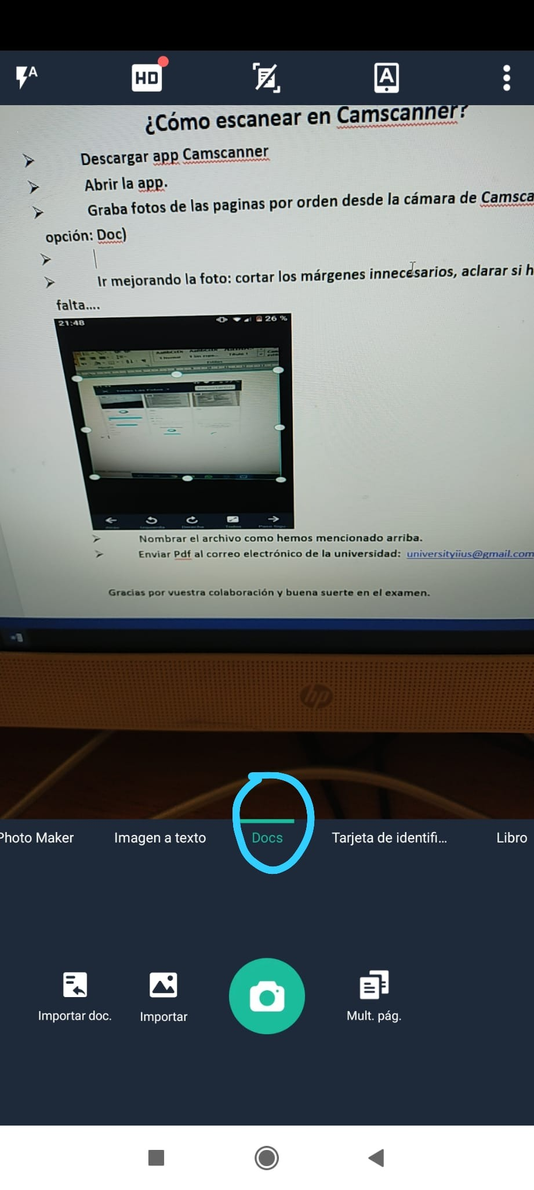
- Ir mejorando la foto: cortar los márgenes innecesarios, aclarar si haya falta….
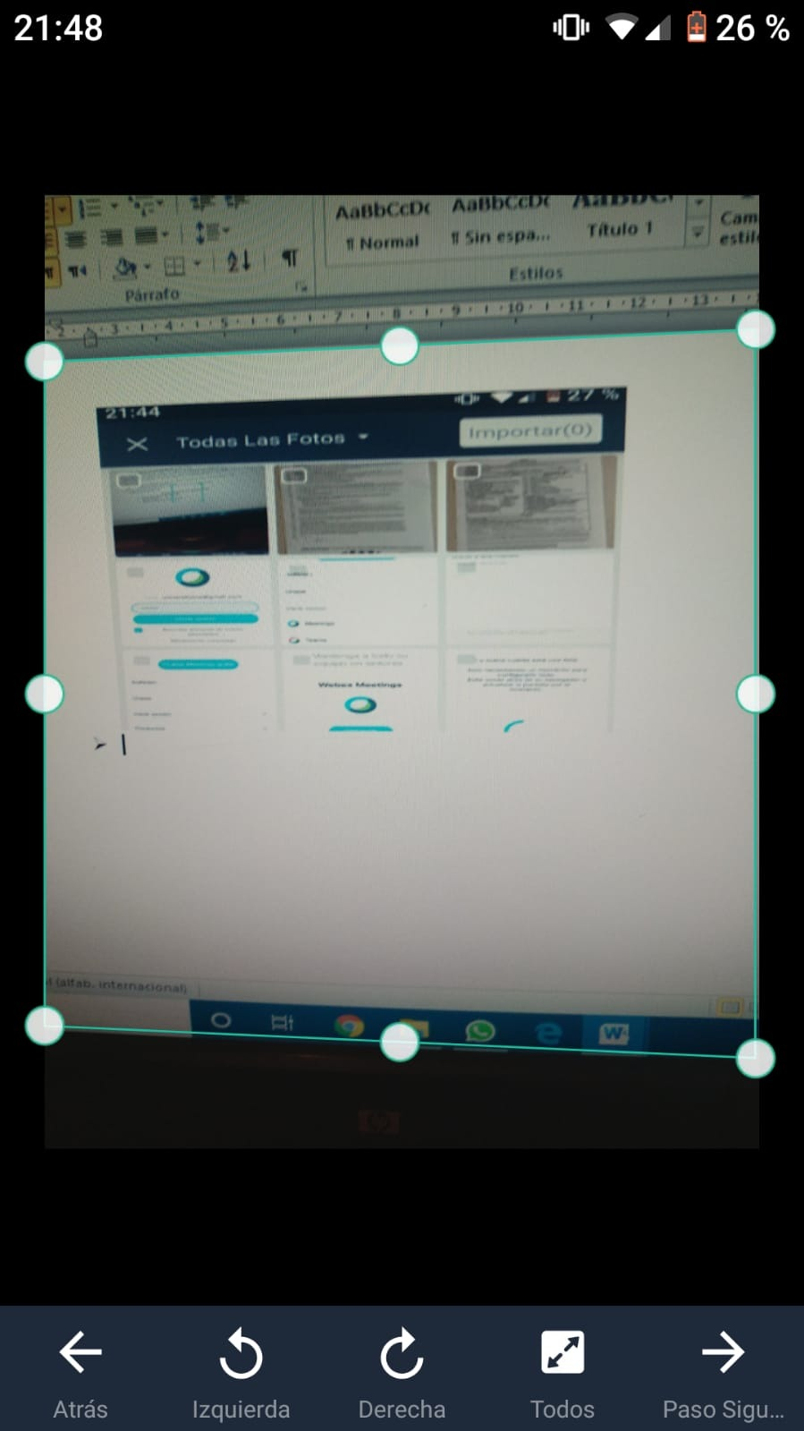
- Nombrar el archivo como hemos mencionado arriba.
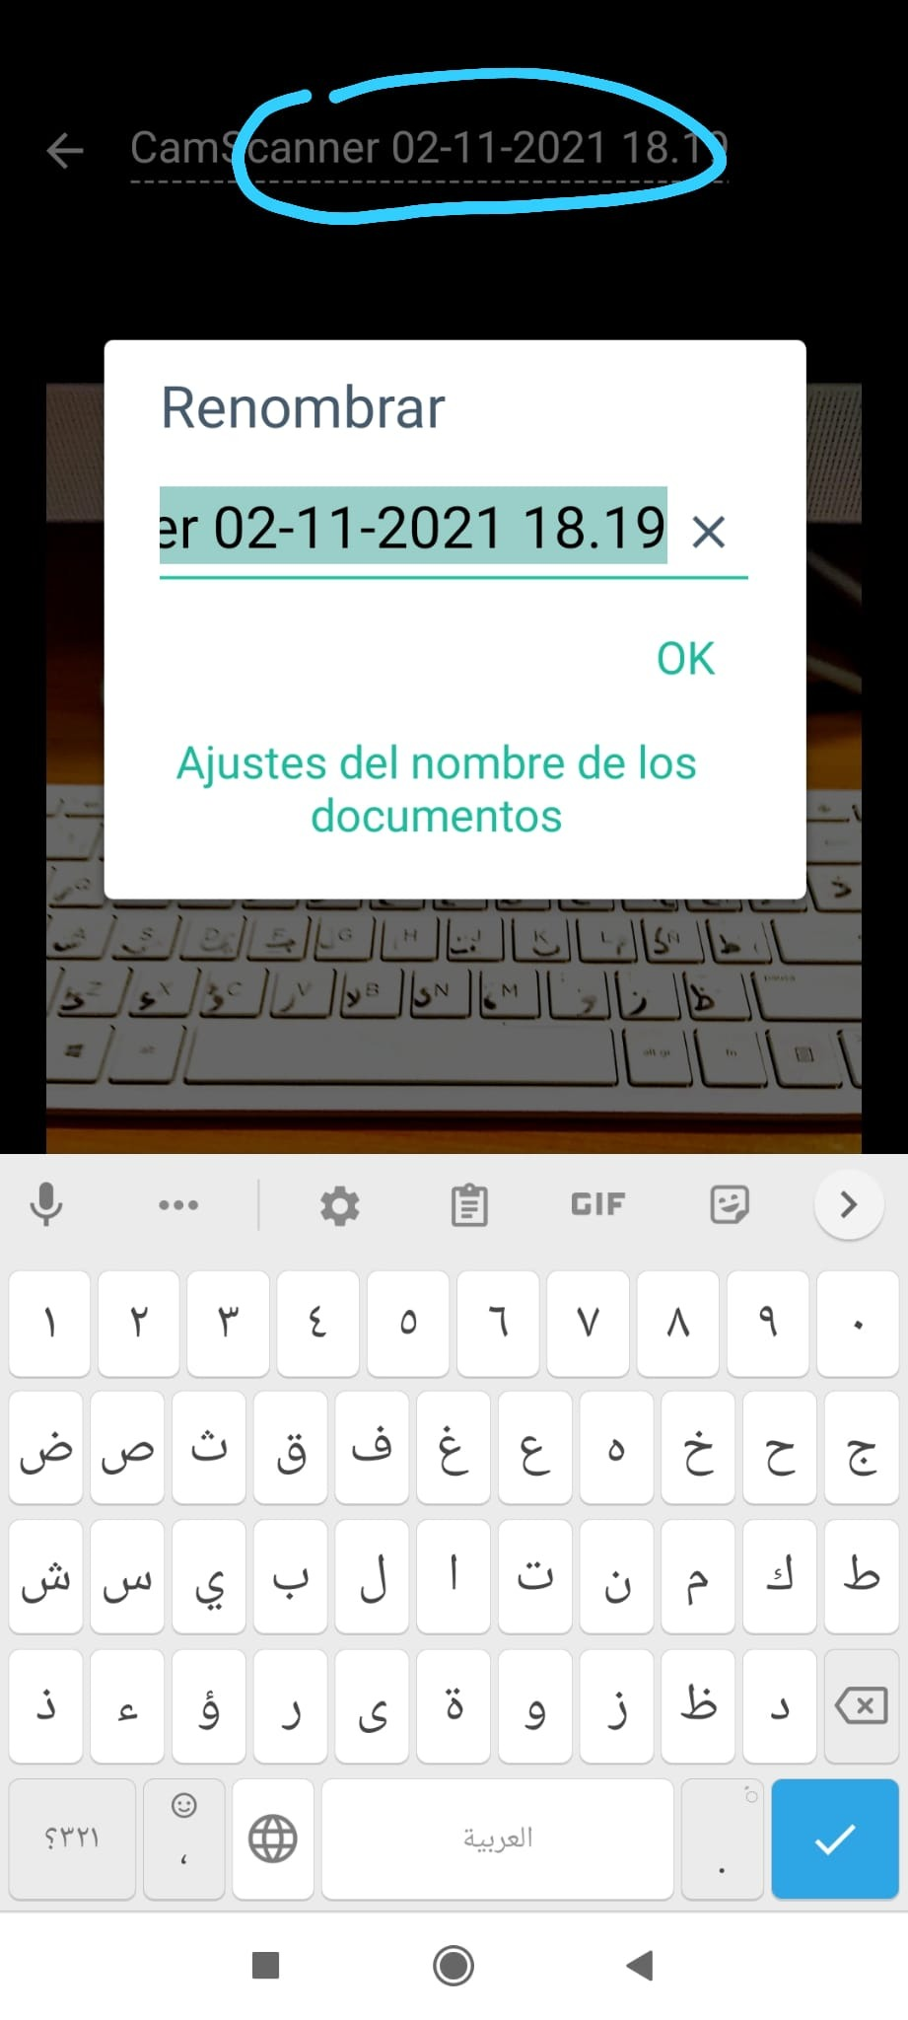
- Compartir Pdf con el correo electrónico de la universidad: universityiius@gmail.com.
Gracias por vuestra colaboración y buena suerte en el examen.

